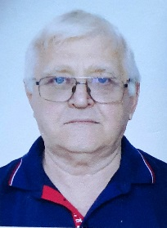
Одномандатный избирательный округ № 1
депутат - Титский Николай Иванович
ведёт приём граждан во 2 пятницу каждого месяца с 10.00 до 12.00 часов
по адресу: г. Ипатово, ул. Ленина, 116
(комната депутата Думы Ипатовского городского округа)

Границы одномандатного избирательного округа:
город Ипатово
ул. 50 лет Победы (полностью)
пер. Абрикосовый (полностью)
пер. Веселый (полностью)
ул. Весенняя (полностью)
пер. Виноградный (полностью)
пер. Вишневый (полностью)
ул. Голубовского с № 215 – до конца (нечетные), с № 250а до конца (четные)
ул. Демократическая (полностью)
ул. Добровольского с 13 до конца (нечетные), с 46 до конца (четные)
пер. Звездный (полностью)
ул. Западная – (полностью)
пер. Западный (полностью)
ул. Калинина с № 261 – до конца (нечетные), с № 260 – до конца (четные)
ул. Киевская – с № 23а – до конца (нечетные), с № 14 – до конца (четные)
ул. Кирова – с № 47 – до конца (нечетные), с № 40 – до конца (четные),
ул. Крайняя (полностью)
ул. Краснодарская – с № 67 – до конца (нечетные), с № 72 – до конца (четные)
ул. Крестьянская (полностью)
ул. Крупской (полностью)
пер. Легкий (полностью)
ул. Лесная – с № 21а - до конца (нечетные), с № 30 – до конца (четные)
ул. Любимая (полностью)
ул. Матросова – с № 65 – до конца (нечетные), с № 78 – до конца (четные)
ул. Орловская с № 7 – до конца (нечетные), с № 4 – до конца (четные) (за искл. 2, 2а, 10, 12, 12а, 16)
ул. Полевая (полностью)
ул. Придорожная (полностью)
ул. Пшеничная (полностью)
ул. Пушкина (полностью)
ул. Родниковая (полностью)
ул. Тахтинская (полностью)
ул. Харьковская – с № 19- до конца (нечетные), с № 6б – до конца (четные) (за искл.6, 6а, 8, 10, 14, 14а)
ул. Шейко – с № 55 –до конца (нечетные), с № 54а – до конца (четные),
ул. Школьная – с № 43 – до конца (нечетные), с № 64 – до конца (четные)
х. Водный

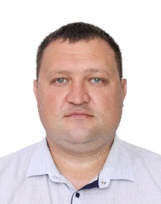
Одномандатный избирательный округ № 2
депутат - Ковтун Евгений Евгеньевич
ведёт приём граждан в 3 четверг каждого месяца с 10.00 до 12.00 часов
по адресу: г. Ипатово, ул. Ленина, 116
(комната депутата Думы Ипатовского городского округа)

Границы одномандатного избирательного округа:
город Ипатово
пер. Алмазный (полностью)
ул. Бакинская с № 76 по № 90 (четные)
ул. Голенева – (полностью)
пер. Гуманитарный (полностью)
ул. Доватора – с № 59 – до конца (нечетные), с № 38 - до конца (четные)
ул. Киевская – с № 1 по № 23 (нечетные), с № 2 по № 12а (четные)
пер. Красочный (полностью)
ул. Келдыша (полностью)
ул. Краснодарская с № 44 по № 70 (четные)
ул. Л. Толстого – с № 51 – до конца (нечетные), с № 46а – до конца (четные)
ул. Ленина – с № 259 – до конца (нечетные), с № 254 – до конца (четные)
ул. Лесная – с № 1 по № 19б (нечетные), с № 2 по № 28 (четные)
ул. Луговая - (полностью)
ул. Магистральная - (полностью)
ул. Матросова с № 39 по №63 (нечетные), с № 48 по № 76 (четные)
ул. Маяковского (полностью)
пер. Овражный - (полностью)
ул. Орджоникидзе – с № 199 – до конца (нечетные), с № 190 – до конца (четные)
ул. Орловская с № 1 по № 7а (нечетные), № 2, 2а, 10, 12, 12а, 16 (четные)
ул. Свердлова – с № 167 – до конца (нечетные), с № 248 – до конца (четные)
пер. Светлый (полностью)
ул. Свободы - с № 3 – до конца (нечетные), с № 28 – до конца (четные)
ул. Харьковская – с № 1 по № 17 (нечетные), № 2, 2б, 2в, 4, 6, 6а, 8, 10, 14, 14а (четные)
ул. Шейко с № 23 по № 53 (нечетные), с № 14 по № 54 (четные)
ул. Школьная с № 9 по № 37 (нечетные), с 12 по № 62 (четные)
пер. Ярославский – полностью

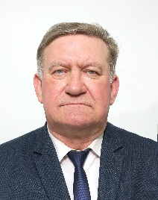
Одномандатный избирательный округ № 3
депутат - Звягинцев Павел Викторович
ведёт приём граждан в 4 четверг каждого месяца с 10.00 до 12.00 часов
по адресу: г. Ипатово, ул. Ленина, 116
(комната депутата Думы Ипатовского городского округа)

Границы одномандатного избирательного округа:
город Ипатово
ул. Бакинская – с № 1 по № 15 (нечетные), с № 2 по № 40 (четные)
ул. Доватора – с № 1 по № 57 (нечетные), с № 2 по № 36 (четные)
ул. Краснодарская – с № 1 по № 33 (нечетные), с № 2 по № 42 (четные)
пер. Казачий – (полностью)
ул. Кошевого – (полностью)
ул. Кутузова – (полностью)
ул. Кулакова – (полностью)
ул. Л. Толстого – с № 1 по № 49 (нечетные), с № 2 по № 46 (четные)
ул. Матросова – с № 1 по № 37 (нечетные), с № 2 по № 46а (четные),
ул. Московская – с № 183 – до конца (нечетные), с № 88 – до конца (четные)
ул. Некрасова (полностью)
ул. Объездная – (полностью)
ул. Октябрьская - с № 1 по № 11 (нечетные), с № 2 по № 24 (четные)
ул. Орджоникидзе – с № 116 по № 188 (четные)
ул. Первомайская - с № 11 по № 21 (нечетные), с № 2 по № 26а (четные)
ул. Пролетарская – с № 1 по № 23 (нечетные), с № 2 по № 20а (четные)
ул. Свердлова – с № 87 по № 165 (нечетные), с № 140 по № 246 (четные)
ул. Свободы – с № 1по № 1а (нечетные), с № 2 по № 26 (четные)
ул. Сосновая – (полностью)
ул. Цветочная – (полностью)
ул. Чапаева – с № 67 – до конца (нечетные), с № 12 до конца (четные)
ул. Чонгарская – с № 1 по № 13 (нечетные), с № 2 по № 6 (четные)
ул. Шейко – с № 1 по № 21 (нечетные), с № 2 по № 12 (четные)
ул. Школьная с № 1 по № 7 (нечетные), с № 2 по № 10 (четные)
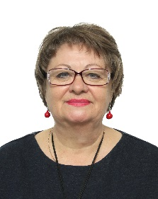

Одномандатный избирательный округ № 4
депутат - Плескач Галина Дмитриевна
ведёт приём граждан в 2 и 4 среду каждого месяца с 8.00 до 12.00 часов
по адресу: г. Ипатово, ул. Ленина, 116
(Дума Ипатовского городского округа)

Границы одномандатного избирательного округа:
город Ипатово
ул. Б.Хмельницкого – (полностью)
ул. Бакинская – с № 17 по № 67 (нечетные), с № 44 по № 74 (четные)
ул. Добровольского - с № 1 по № 11(кроме 1/1, 3/1, 5/1, 9а, 11а) (нечетные) с № 2 по № 44 (четные)
пер. Зеленый – (полностью)
ул. Космодемьянской – (полностью)
ул. Краснодарская – с № 35 по № 65а (нечетные)
ул. Кавказская – (полностью)
ул. Ленина - с № 155 по № 257 (нечетные) с № 140 по № 252 (четные)
ул. Мичурина – (полностью)
ул. Московская с № 65 по № 181 (нечетные), с № 52 по № 86 (четные)
ул. О.Бондаренко (полностью)
ул. Октябрьская – с № 13 по № 67а (нечетные), с № 26 по № 74 (четные),
ул. Орджоникидзе – с № 121 по № 197 (нечетные), с № 78 по № 112а (четные)
ул. Первомайская – с № 23 по № 37 (нечетные), с № 28 по № 52 (четные)
ул. Пролетарская - с № 25 –до конца (нечетные), с № 22 – до конца (четные)
пер. Рябиновый (полностью)
ул. Свердлова с № 33 по № 85а (нечетные), с № 50 по № 138 (четные)
ул. Советская – с № 2 по № 52А (четные)
пер. Строителей – (полностью)
ул. Суворова – (полностью)
ул. Чехова – (полностью)
ул. Чонгарская - с № 15 по № 75 (нечетные), с № 8 по № 46а (четные)

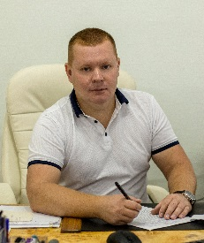
Одномандатный избирательный округ № 5
депутат - Кобозев Сергей Николаевич
ведёт приём граждан в 2 четверг каждого месяца с 13.00 до 14.00 часов
по адресу: г. Ипатово, ул. Ленина, 116
(комната депутата Думы Ипатовского городского округа)

Границы одномандатного избирательного округа:
город Ипатово
ул. Бакинская – с № 69А – до конца (нечетные), с № 92 – до конца (четные)
ул. Водная – с № 33 – до конца (нечетные), № 34, 36, 38 (четные)
ул. Голубовского – с № 111 по № 213 (нечетные), с № 120 по № 250 (четные)
ул. Горького – с № 113 – до конца (нечетные), с № 68 – до конца (четные)
ул. Добровольского – с № 1/1, 3/1, 5/1, 9а, 11а (нечетные)
пер. Дорожный (полностью)
ул. Калинина – с № 181 по № 259 (нечетные), с № 134 по № 258 (четные)
ул. Красная - (полностью)
ул. Кирова – с № 1 по № 45 (нечетные), с № 2 по № 38 (четные)
ул. Ленина – с № 111 по № 153 (нечетные), с № 118 по № 138 (четные)
ул. Ленинградская - с № 88 – по № 114 (четные)
ул. Молодежная - (полностью)
ул. Новая - (полностью)
ул. Октябрьская – с № 69 до конца (нечетные), с № 76 –до конца (четные)
ул. Олимпийская - (полностью)
ул. Ореховая – (полностью)
ул. Покрышкина - (полностью)
ул. Профсоюзная с № 47 по № 65 (нечетные), с № 44 по № 64 (четные)
ул. Первомайская с № 47 по № 55(нечетные), с № 86 по № 98 (четные)
ул. Российская – (полностью)
ул. Советская с № 43 по № 65 (нечетные) с № 54 по № 68 (четные)
ул. Серова – (полностью)
пер. Тихий – (полностью)
ул. Чонгарская – с № 77 – до конца (нечетные), с № 48 –до конца (четные)
ул. Шевченко – с № 59– до конца (нечетные), с № 46 –до конца (четные)
ул. Джалжинская (вся)

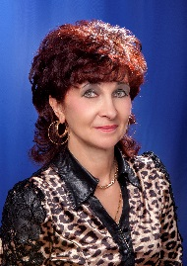
Одномандатный избирательный округ № 6
депутат - Балаба Людмила Константиновна
ведёт приём граждан во 2 и 4 среду каждого месяца с 15.00 до 17.00 часов
по адресу: г. Ипатово, ул. Гагарина, 67
(МКУ «Центр по работе с молодежью» Ипатовского района СК)

Границы одномандатного избирательного округа:
город Ипатово
ул. Водная с № 9 по № 31 (нечетные), с № 2 по № 32а, 34а, 34б, 36, 36а (четные)
ул. Вокзальная – с № 67 по № 111 (нечетные), с № 14 по № 32а (четные)
ул. Голубовского с № 43 по № 109 (нечетные), с № 58 по № 116 (четные)
ул. Гагарина с № 37 по № 85 (нечетные), с № 104 по № 112 (четные)
ул. Железнодорожная – с № 1 по № 41 (нечетные), с № 2 по № 34А (четные)
ул. Калинина с № 52 по № 132 (четные)
ул. Ленина с № 53 по № 109 (нечетные), с № 62 по № 116 (четные)
ул. Ленинградская - с № 61 по № 79 (нечетные), с № 62 по № 86 (четные)
ул. Орджоникидзе - с № 55 по № 111 (нечетные)
ул. Первомайская с № 39 по № 45 (нечетные), с № 54 по № 84 (четные)
ул. Профсоюзная – с № 25 по № 45 (нечетные), с № 22 по № 42 (четные)
ул. Пионерская с № 1 по № 7 (нечетные), с № 2 по № 4А (четные)
ул. Станционная с № 66 по № 110 (четные)
ул. Советская – с № 1 по № 41 (нечетные)
ул. Титова с № 1по № 57 (нечетные), с № 2 по № 32 (четные)
ул. Центральная – (полностью)
ул. Циолковского (полностью)

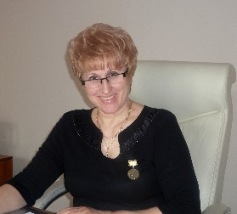
Одномандатный избирательный округ № 7
депутат - Беляева Людмила Петровна
ведёт приём граждан во 2 и 4 среду каждого месяца с 10.00 до 12.00 часов по по адресу: г. Ипатово, ул. Ленина, 116
(комната депутата Думы Ипатовского городского округа)

Границы одномандатного избирательного округа:
город Ипатово
ул. Березовая - полностью
ул. Бугреева (полностью)
ул. Водная с № 1 по № 7 (нечетные)
пер. Восточный - полностью
ул. Вокзальная – с № 113 – до конца (нечетные), с № 34 – до конца (четные)
ул. Гоголя - (полностью)
ул. Гагарина – с № 87- до конца (нечетные), с № 114 –до конца (четные)
ул. Горького – с № 1 по № 111 (нечетные), с № 2 по № 66 (четные)
ул. Дежнева с № 15 до конца (нечетные) с № 18 до конца (четные)
ул. Дружбы – (полностью)
ул. Ермашева (полностью)
ул. Железнодорожная - с № 43 – до конца (нечетные), с № 36 до конца (четные)
пер. Интернациональный – (полностью)
пер. Коммунальный - (полностью)
ул. Косикова (полностью)
ул. Кичко (полностью)
ул. Калинина - с № 31 по № 179 (нечетные), с № 26 по № 50 (четные)
ул. Корчагина - полностью
ул. Ленинградская – с № 81 – до конца (нечетные), с № 116– до конца (четные)
ул. Мостовая - полностью
ул. Пионерская – с № 9 - до конца (нечетные), с № 6 - до конца (четные)
ул. Профсоюзная с № 67 до конца (нечетные), с № 64а до конца (четные)
ул. Песчаная (полностью)
ул. Параллельная – (полностью)
пер. Рубежный (полностью)
ул. Северная – (полностью)
ул. Станционная - с № 261 – до конца (нечетные), с № 112– до конца (четные)
ул. Советская с № 67– до конца (нечетные), с № 70 – до конца (четные)
ул. Титова – с № 59 – до конца (нечетные), с № 34-до конца (четные),
ул. Урожайная - полностью
ул. Хворостова (полностью)
ул. Чеботарёва (полностью)
ул. Фрунзе – полностью
пер. Фестивальный (полностью)
ул. Шевченко – с № 1 по № 57 (нечетные), с № 2 по № 44 (четные)
пер. Энергетиков - полностью

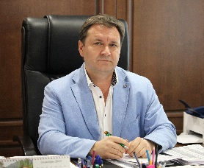
Одномандатный избирательный округ № 8
депутат - Вильгоцкий Александр Николаевич
ведёт приём граждан в 4 пятницу каждого месяца с 15.00 до 16.00 часов по адресу: г. Ипатово, ул. Заречная, 38 (ОАО «Сыродел»)

Границы одномандатного избирательного округа:
город Ипатово
ул. Береговая - полностью
ул. Дежнева - с № 1 по № 13 (нечетные) с № 2 по № 16 (четные)
ул. Заводская - полностью
ул. Заречная - полностью
пер. Инкубаторный - полностью
ул. Ипатова - полностью
ул. Калинина - с № 1 по № 29 (нечетные), с № 2 по № 24 (четные)
ул. Карьерная - полностью
пер. Колхозный - полностью
ул. Космонавтов – полностью
ул. Кубанская – полностью
ул. Морозова – полностью
ул. Пригородная - полностью
пер. Сельский - полностью
ул. Спартака - полностью
пер. Средний - полностью
ул. Хаустова - полностью
ул. Чкалова - полностью
ул. Шоссейная - полностью
пер. Яблочный – полностью
пер. Янтарный – полностью
Село Лиман

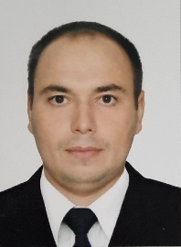
Одномандатный избирательный округ № 9
депутат - Ключка Алексей Васильевич
ведёт приём граждан в 3 вторник каждого месяца с 11.00 до 12.00 часов
по адресу: г. Ипатово, ул. Ленина, 116
(комната депутата Думы Ипатовского городского округа)

Границы одномандатного избирательного округа:
город Ипатово
ул. Апанасенко - с № 1 –до конца (нечетные)
ул. Вокзальная - с № 1 по № 65 (нечетные), с № 2 по № 12 (четные)
ул. Гагарина – с № 1 по № 33 (нечетные), с № 22 по № 102 (четные)
ул. Голубовского с № 1 по № 41 –нечетные, с № 2 по № 56 -четные
ул. Жданова полностью
ул. Калаусская – с № 93 – до конца (нечетные), с № 106 до конца (четные)
ул. Комарова - полностью
ул. Комсомольская – с № 111- до конца (нечетные), с № 102- до конца (четные)
ул. Ленина – с № 1 по № 51 (нечетные), с № 2 по № 60 (четные)
ул. Ленинградская – с № 41по № 47 (нечетные), с № 32 по № 60
ул. Лермонтова - (полностью)
ул. Московская - с № 45 по № 63 (нечетные), с № 28 по № 50 (четные)
ул. Орджоникидзе – с № 1 по № 53 (нечетные), с № 2 по № 76 (четные)
ул. Профсоюзная - с № 1 по № 23 (нечетные), с № 2 по № 20 (четные)
пер. Речной – полностью
пер. Садовый – (полностью)
ул. Свердлова - с № 3 по № 31 (нечетные), с № 30а по № 48 (четные)
ул. Станционная – с № 125 по № 259 (нечетные), с № 2 по № 64 (четные)
пер. Целинный – полностью

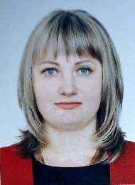

Одномандатный избирательный округ № 10
депутат - Колесникова Ольга Александровна
ведёт приём граждан в 1 среду каждого месяца с 10.00 до 12.00 часов
по адресу: г. Ипатово, ул. Ленина, 116
(комната депутата Думы Ипатовского городского округа)

Границы одномандатного избирательного округа:
город Ипатово
ул. Апанасенко – с № 2 –до конца (четные)
пер. Волжский - полностью
ул. Гагарина - с № 6 по № 20 (четные)
ул. Дивная - полностью
ул. Калаусская – с № 1 по № 91 (нечетные), с № 2 по № 104 (четные)
ул. Комсомольская – с № 1 по № 109а (нечетные), с № 2 по № 100 (четные)
ул. Красные Зори - полностью
ул. Ленинградская - с № 1 по № 39 (нечетные), с № 6 по № 30 (четные)
ул. Мира - полностью
ул. Московская - с № 1 по № 43 (нечетные), с № 2 по № 26 (четные)
пер. Новосельский - полностью
ул. Набережная - полностью
ул. Первомайская с № 1 по № 9 (нечетные)
ул. Рабочая - (полностью)
ул. Степная - с № 1 до конца - нечетные
ул. Сахалинская - полностью
ул. Свердлова - с № 2 по № 26 (четные)
ул. Сенная - полностью
пер. Солнечный - полностью
ул. Станционная – с № 1 по № 123 (нечетные)
ул. Чапаева – с № 1 по № 65 (нечетные), с № 2 – до № 10 (четные)
ул. Щорса - полностью
пер. Элеваторный - полностью
ул. Южная - полностью
ул. Юбилейная - (полностью)

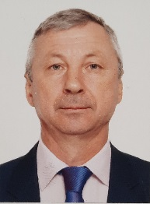
Одномандатный избирательный округ № 11
депутат - Филиппенко Алексей Иванович
ведёт приём граждан в 1 и 3 четверг каждого месяца с 15.00 до 17.00 часов
по адресу: с. Октябрьское, ул. Пушника, 16 (здание администрации)

Границы одномандатного избирательного округа:
с. Октябрьское
х. Вавилон

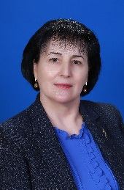

Одномандатный избирательный округ № 12
депутат - Дмитренко Елена Васильевна
ведёт приём граждан в 1 среду каждого месяца с 10.00 до 11.00 часов
по адресу: с. Кевсала, ул. Кирова, 67 (здание администрации)

Границы одномандатного избирательного округа:
с. Кевсала
х. Красный Кундуль
х. Средний Кундуль
х. Верхний Кундуль

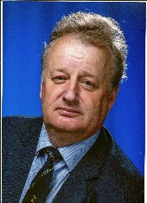

Одномандатный избирательный округ № 13
депутат - Сердюков Игорь Геннадьевич
ведёт приём граждан во 2 и 4 субботу каждого месяца с 10.00 до 12.00 часов по адресу: с. Б. Джалга, ул. Колхозная, 19

Границы одномандатного избирательного округа:
с. Большая Джалга

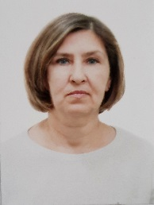

Одномандатный избирательный округ № 14
депутат - Охременко Галина Викторовна
ведёт приём граждан в 1 и 4 четверг каждого месяца с 14.00 до 16.00 часов
по адресу: с. Совруно, ул. Залеваднего, 2 (здание администрации)

Границы одномандатного избирательного округа:
п. Винодельненский
п. Дружный
п. Советское Руно
п. Двуречный
п. Калаусский
п. Донцова

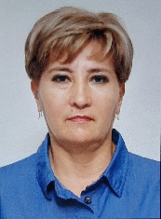
Одномандатный избирательный округ № 15
депутат - Абдулаева Халида Велихановна
ведёт приём граждан в 1 вторник и 4 четверг каждого месяца с 10.00 до 12.00 часов по адресу: с. М. Барханчак, ул. Центральная, 14 (здание администрации)
Границы одномандатного избирательного округа:
а. Юсуп-Кулакский
х. Веселый
х. Мелиорация
а. Верхний Барханчак
а. Нижний Барханчак
а. Малый Барханчак
с. Крестьянское

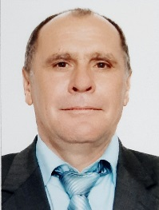

Одномандатный избирательный округ № 16
депутат - Герасименко Владимир Васильевич
ведёт приём граждан в 1 пятницу каждого месяца с 16.00 до 17.00 часов по адресу: с. Золотаревка, ул. Юбилейная, 37 (здание администрации)

Границы одномандатного избирательного округа:
с. Золотаревка
с. Родники
с. Малые Родники
п. Красочный: пер. Веселый, ул. Заводская, ул. Квартальная, ул. Квартальная, ул. Шоссейная, пер. Юбилейный, ул. 50 лет Победы
п. Новокрасочный
п. Горлинка
п. Малоипатовский

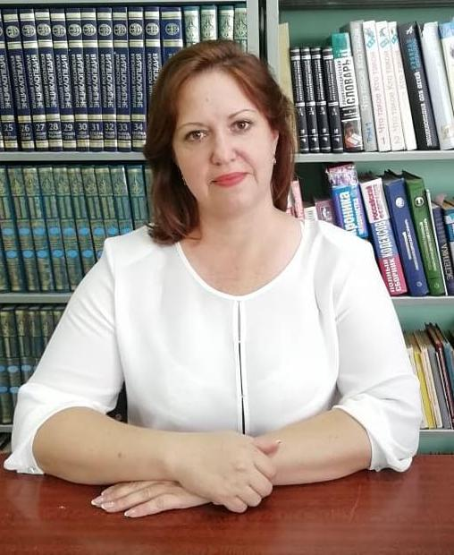

Одномандатный избирательный округ № 17
депутат - Хилобок Татьяна Ивановна
ведёт приём граждан в 4 четверг каждого месяца с 9.00 до 11.00 часов
по адресу: с. Бурукшун, ул. Комсомольская, 7 (здание администрации)

Границы одномандатного избирательного округа:
с. Бурукшун
п. Красочный: ул. Восточная, ул. Гагарина, ул. Жданова, пер. Клубный, ул. Молодежная, ул. Орошительная, ул. Первомайская, пер. Прохладный, ул. Садовая, ул. Спортивная, ул. Строительная, ул. Центральная

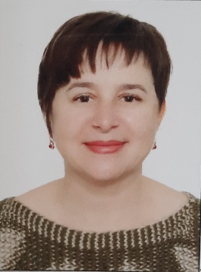

Одномандатный избирательный округ № 18
депутат - Макарова Елена Владимировна
ведёт приём граждан в 4 четверг каждого месяца с 10.00 до 12.00 часов по адресу: п. Большевик, ул. Советская, 6 (здание администрации)

Границы одномандатного избирательного округа:
с. Большевик
п. Верхнетахтинский
с. Первомайское
х. Восточный

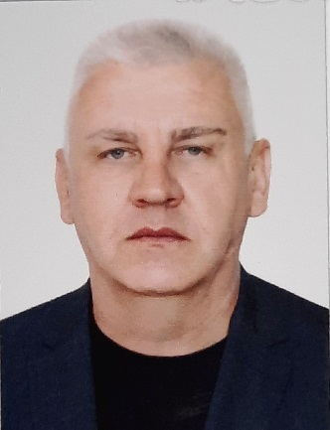
Одномандатный избирательный округ № 19
депутат - Байлов Николай Николаевич
ведёт приём граждан в 1 и 3 четверг каждого месяца с 10.00 до 12.00 часов
по адресу: с. Красная Поляна, ул. Ленина, 119 (Дом культуры)

Границы одномандатного избирательного округа:
с. Красная Поляна
с. Тахта
с. Новоандреевское

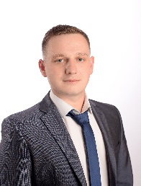

Одномандатный избирательный округ № 20
депутат - Высоких Дмитрий Александрович
ведёт приём граждан в 4 понедельник каждого месяца с 10.00 до 12.00 часов
по адресу: с. Добровольное, ул. Мира, 20 (здание администрации)

Границы одномандатного избирательного округа:
с. Добровольное
х. Васильев
х. Веселый
с. Софиевка
п. Софиевский Городок
п. Правокугультинский
п. Залесный
с. Лесная Дача

ЕДИНЫЙ ИЗБИРАТЕЛЬНЫЙ ОКРУГ

Социалистическая политическая партия
«СПРАВЕДЛИВАЯ РОССИЯ – ПАТРИОТЫ – ЗА ПРАВДУ»:
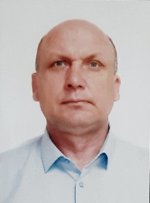
депутат – Жадик Сергей Николаевич
ведёт приём граждан в 4 пятницу каждого месяца с 16.00 до 17.00 часов
по адресу: г. Ипатово, ул. Октябрьская, 67а

Политическая партия ЛДПР –
Либерально-демократическая партия России:
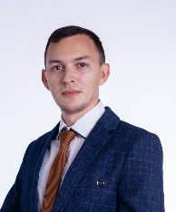
депутат – Тимофеев Александр Андреевич
ведёт приём граждан в 4 вторник каждого месяца с 13.00 до 15.00 часов
по адресу: г. Ипатово, ул. Ленина, 116 (комната депутата Думы Ипатовского городского округа)

Ипатовское местное отделение Ставропольского регионального отделения Всероссийской политической партии «ЕДИНАЯ РОССИЯ»:

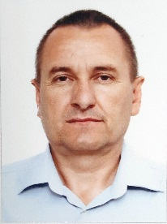
депутат – Корост Анатолий Георгиевич
ведёт приём граждан в 3 пятница каждого месяца с 16.00 до 17.00 часов
по адресу: п. Красочный, ул. Центральная, 8 (здание администрации)


депутат – Замилова Ольга Георгиевна
ведёт приём граждан в 4 пятницу каждого месяца с 14.00 до 16.00 часов
по адресу: с. Винодельное, ул. Ленина, 39 (здание администрации)

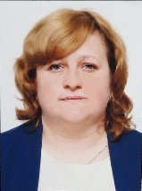
депутат – Дрещева Ирина Николаевна
ведёт приём граждан в 3 пятница каждого месяца с 16.00 до 17.00 часов
по адресу: с. Лиман, ул. Ленина, 62 (здание администрации)

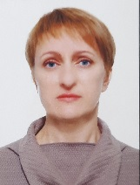
депутат – Беликова Ирина Сергеевна
ведёт приём граждан в 3 пятница каждого месяца с 16.00 до 17.00 часов
по адресу: с. Первомайское, ул. Попова, 38

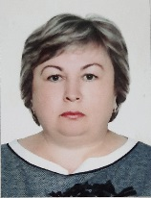
депутат – Дубина Елена Викторовна
ведёт приём граждан в 4 четверг каждого месяца с 15.00 до 16.00 часов
по адресу: с. Тахта, ул. Ленина, 119 (здание администрации)

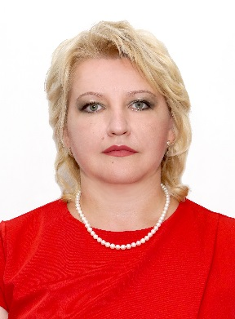
депутат – Марченко Татьяна Андреевна
ведёт приём граждан в 4 четверг каждого месяца с 16.00 до 17.00 часов
по адресу: с. Лесная Дача, ул. Ленина, 5 (здание администрации)

Ипатовское районное отделение политической партии «КОММУНИСТИЧЕСКАЯ ПАРТИЯ РОССИЙСКОЙ ФЕДЕРАЦИИ»:

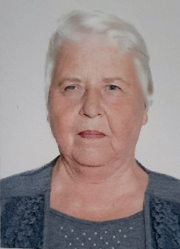
депутат – Холодова Ольга Павловна
ведёт приём граждан в 2 вторник каждого месяца с 09.00 до 12.00 часов
по адресу: г. Ипатово, ул. Ленина, 114

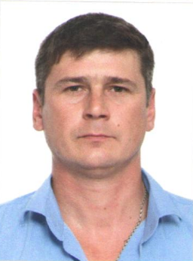
депутат – Кравченко Сергей Николаевич
ведёт приём граждан в 3 пятница каждого месяца с 16.00 до 17.00 часов
по адресу: с. Добровольное, ул. Мира, 20 (здание администрации)

